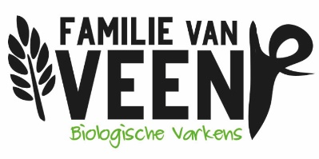
BIO VARKENSVLEES | Aantal stukken per verpakking | Gram per verpakking | Prijs incl. BTW per 100g | Aantal gewenste verpakkingen
Varkensburgers | 2st. | ca. 200g | € 1,58
Varkenshaas lang gevliesd | 1st. | ca. 200g | € 2,96
Schouderkarbonade | 2st. | ca. 400g | € 1,55
Procureur zonder been | 2st. | ca. 300g | € 1,78
Ribkarbonade | 2st. | ca. 300g | € 1,55
Schnitzels | 2st. | ca. 250g | € 2,30
Hamlappen | 2st. | ca. 250g | € 1,68
Varkenshaassaté | 4stokjes | ca. 300g | € 2,96
Speklappen zonder zwoerd | 2st. | ca. 250g | € 1,57
Spareribs vers | 1st. | ca. 450g | € 1,04
Varkens gehakt |  | ca. 500g | € 1,21
Saucijsjes | 2st. | ca. 250g | € 1,42
Shoarma |  | ca. 300g | € 1,73
Rookworst |  | ca. 250g | € 1,99
Stuk buikspek |  | ca.500g | € 1,57
Zult |  | ca. 250g | € 1,00
Gerookte spekblokjes |  | ca. 250g | € 2,51
Droge worsten
Boerenmetworst (naturel) |  | ca. 200g | € 2,83
Chorizo |  | ca. 200g | € 2,83
Peperboerenmetworst |  | ca. 200g | € 2,83
Van Veen biologische varkens, levert varkens aan De Groene Weg keten.
Nu brengen wij de Groene Weg keten dichter bij jou! Geniet van het lekkerste biologische vlees!
BIO RUNDVLEES | Aantal stukken per verpakking | Gram per verpakking | Prijs incl. BTW per 100g | Aantal gewenste verpakkingen
Biefstuk geportioneerd | 2st. | ca. 300g | € 3,31
Entrecote geportioneerd | 1st. | ca. 300g | € 3,46
Rib-Eye | 2st. | ca. 300g | € 3,45
Riblappen | 1st. | ca. 500g | € 2,09
Rundergehakt |  | ca. 500g | € 1,42
Runder hamburgers | 2st. |  | € 1,65
Staat er iets niet op de lijst dat je graag had gewild? Neem dan even contact met ons op;
06-31290642 of mail naar info@vanveenbiovarkens.nl (ook biologisch kip of lamsvlees is mogelijk op bestelling)

